Curso Tecnológico Superior em Desenvolvimento de Software Multiplataforma
DR. THOMAZ NOVELINO

PROJETO INTERAÇÃO HUMANO COMPUTADOR - 3° SEMESTRE

Equipe: Discentes
Denys Ferreira Malta R.A.109.139.222.3038
Henrique de Fraia Paschoal R.A. 109.139.222.3004
Samuel Luiz Martins dos Santos R.A. 109.139.222.3033
Victor Hugo Moro R.A. 109.139.222.3018

Problema identificado

Durante o processo de aprendizagem dos estudantes no desenvolvimento de software, é frequente o encontro com desafios significativos.

Alunos relatam dificuldades em compreender a complexidade dos conteúdos ensinados, bem como em encontrar informações divergentes sobre as melhores técnicas e métodos para desenvolver aplicações. Além disso, muitos enfrentam distrações e falta de motivação ao assistir às aulas ou estudar de forma independente.

Isso muitas vezes está ligado à sensação de monotonia e ou a sensação de incapacidade, onde alguns alunos dizem duvidar de sua própria inteligência (conforme depoimentos de estudantes da área).

Objetivo

A Code Reviewer tem como objetivo principal oferecer uma solução que aborda os desafios mencionados, criando uma abordagem de aprendizagem mais envolvente por meio da gamificação.

Com essa abordagem, buscamos tornar o processo de estudo dos alunos mais divertido e recompensador. Além disso, proporcionamos um ambiente onde os usuários podem compartilhar suas dificuldades comuns em um grupo, ajudando a construir uma comunidade de aprendizado sólida que demonstra que ninguém está sozinho em suas jornadas e que todos têm a capacidade de superar desafios.

HU 01 - Como um estudante eu quero poder avaliar o código dos meus colegas para que eu possa aprender e ajudar junto à eles

HU 02 - Como estudante eu quero poder saber a opnião de meus colegas sobre meu código para que eu possa melhorar minhas habilidades e minha noção na programação

HU 03 - Como professor eu quero poder saber o quanto cada aluno tem se ajudado para que eu possa analisar a interação entre os estudantes

HU 04 - Como professor eu quero poder saber a frequência com que os alunos estão se ajudando para que eu possa analisar o ânimo da turma

Plano de Ação 5W1H
O Quê?
Falta de engajamento na aprendizagem dos alunos e desafios para os professores adaptarem as aulas às necessidades dos alunos.

Por que?
A maneira como o estudo é abordado atualmente possui um apelo muito pequeno ao aluno que possui várias aplicações, jogos e redes sociais que competem pela atenção do aluno, tornando o ensino algo difícil especialmente na área de tecnologia que possui ligação direta com esses concorrentes.

Quem?
- Alunos que lutam com a falta de motivação e engajamento.
- Professores que enfrentam dificuldades em adaptar o ensino às necessidades dos alunos.

Quando?
Esse problema ocorre em toda a jornada acadêmica, independentemente do nível de ensino, sempre que os alunos buscam informações, seja relacionado a aulas, livros ou assistência.

Onde?
Apesar desse problema ter tido como berço as salas de aulas, onde professores lutam pela atenção de seus alunos contra os celulares, ele pode acontecer em todos lugares, em casa, na escola, na biblioteca, etc.

Como?
Este desafio surge quando um estudante inicia o uso de um dispositivo eletrônico para estudar ou realizar uma tarefa acadêmica, e depara-se com notificações provenientes de redes sociais, jogos e outros aplicativos. Isso gera um dilema interno, onde o estudante precisa decidir entre continuar com a tarefa em mãos ou ceder às distrações.

As repercussões desse problema são notáveis ao analisar o aumento significativo do tempo desviado em distrações e a consequente redução de produtividade durante as sessões de estudo. Isso, por sua vez, se traduz em notas acadêmicas mais baixas e resultados insatisfatórios.

Personas
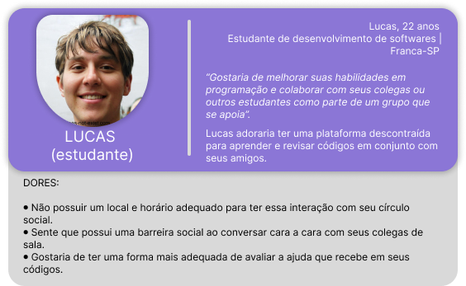
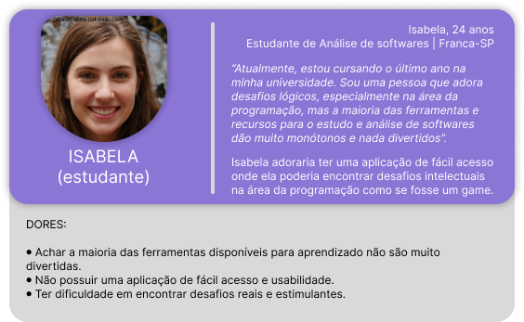
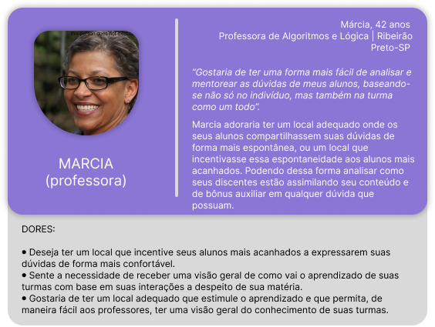

Estudos de caso:
Suposições:
- Os alunos estão dispostos a participar de atividades gamificadas
- O uso de uma plataforma de revisão de conteúdo promoverá a colaboração entre os alunos.
- Os professores adotarão a aplicação para melhorar o ensino

Hipóteses
- A gamificação aumentará o engajamento dos alunos, apresentando um aumento significativo nas horas de estudos
- A revisão de conteúdo entre os alunos melhorará a qualidade do aprendizado e das habilidades socioemocionais
- A plataforma facilitará a avaliação e o acompanhamento do progresso dos alunos

Validações
- Monitorar a taxa de engajamento e participação em atividades gamificadas.
- Avaliar o desempenho dos alunos no desenvolvimento e analises dos conteúdos ao longo do tempo.
- Analisar aceitabilidade e usabilidade da plataforma pelos professores, trazendo importantes informações sobre o desempenho dos alunos.

Esses tópicos podem ser validados através de estudos sobre os resultados de aplicações semelhantes que apresentam ideologia ou objetivo similar ao do produto a ser desenvolvido:

Um exemplo sobre a aceitabilidade tanto dos professores quanto dos alunos, pode ser vista na notícia da Agência de Notícias Estadual do Paraná que apresenta a aplicação de uma aplicação gamificada para o ensino de matemática nas escolas. Junto à declarações dos professores e alunos que afirmam os benefícios da implementação da aplicação.
Veja a notícia aqui!

Algumas aplicações já apresentaram estudos mais bem trabalhados sobre como a gamificação pode ser benéfica para o usuário:
Como por exemplo artigos do Duolingo que apresentam de forma clara para o usuário como ele pode aprimorar seu aprendizado: Post
Ou até mesmo com artigos científicos que detalham esse tipo de ensino de forma técnica: Artigo

Comprovando afirmações como:
“Frequentemente, o cérebro não perceberá o esforço árduo de aprender novas palavras, formas ou letras como suficientemente recompensador, e, portanto, a atenção do aprendiz se dispersará. E é aí que a aprendizagem para de ocorrer. O Duolingo mantém o cérebro envolvido. Através de técnicas de gamificação, garantimos que os aprendizes continuem voltando ao aplicativo e gastem tempo suficiente com nosso material de aprendizagem, de modo que eles sejam capazes de absorver com sucesso novos conhecimentos a partir dele.”

Benchmark
Para benchmarking, foram analisadas outras plataformas de ensino gamificado e ambientes de revisão de código. Realizando uma analise comparativa dos seguintes aspectos:
- Se existe gamificação na aplicação
- Se o foco principal da aplicação é no ensino
- Se a aplicação possibilita a revisão ou interação dos usuários com seus conteúdos

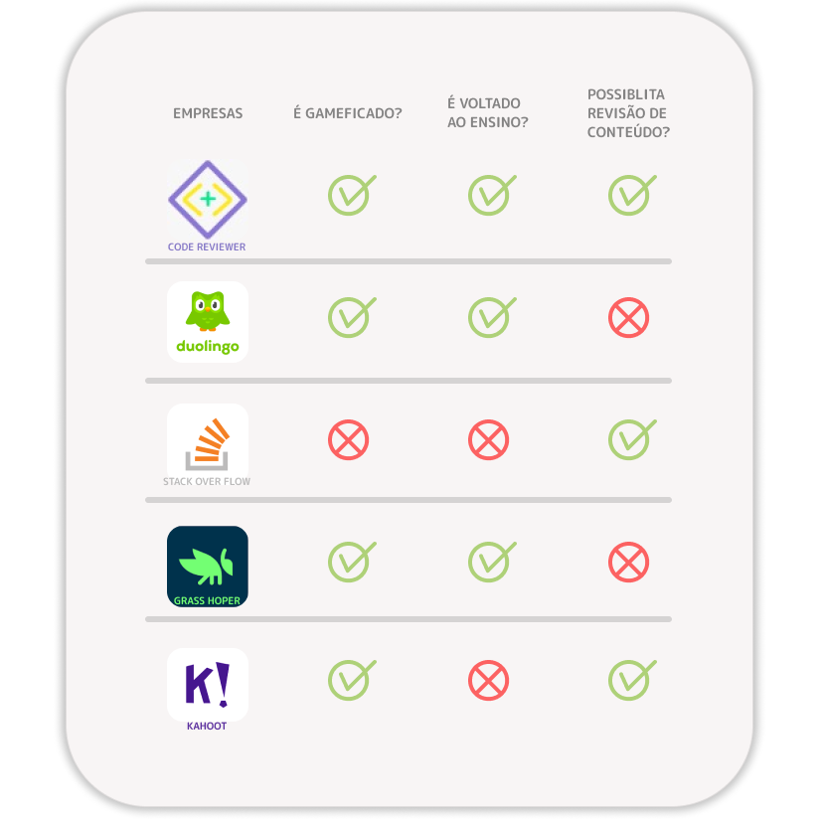

As informações referentes a cada aplicação/empresa podem ser encontradas nos sites oficiais das empresas.

Duolingo
Stackoverflow
Kahoot

Apesar da aplicação mais próxima à que será desenvolvida ser o duolingo, este não possui foco na área de programação. Isto cria uma grande demanda que pode ser atendida pela aplicação a ser produzida (Code Reviwer)

Comentários da equipe
Briefing: O briefing é um método de apresentação resumida da proposta do projeto que pode ser apresentada para o cliente. Para sua produção os desenvolvedores reuniram informações entre eles e professores, assim alcançando uma apresentação das ideias do projeto mais clara e sucinta.
Plano de ação 5W1H: O método 5W1H é uma ferramenta versátil e amplamente usada em gerenciamento de projetos, planejamento estratégico. Para sua execução foram reunidos os professores e os integrantes do grupo para discussão dos principais tópicos para seu desenvolvimento.

Personas: As personas facilitam a visualização da futura utilização da aplicação pelos usuários. Isto traz uma visão mais clara de o que o usuário espera e de como ele interage com a aplicação.

Suposições/Hipoteses/Validações: Estes tópicos podem trazer de maneira sucinta o que se espera que a aplicação execute, além de como pode ser medida seu sucesso. Verificando seu desempenho ou validação com os parâmetros definidos.

Benchmark: O objetivo do método é testarmos o desempenho da aplicação comparando-a com outras mesmas, trazendo parâmetros para otimizar os processos do negócio com base nas melhores práticas no mercado sobre os pontos apresentados.

Mapa da Jornada do Usuário

1. Descoberta e Registro:

O usuário descobre o aplicativo por meio de recomendações, publicidade, ou incentivo da própria escola.
Durante o registro, o usuário cria um perfil e define suas preferências.
2. Onboarding e Gamificação Inicial:
O usuário passa por um processo de onboarding, recebendo orientações sobre o funcionamento do aplicativo.
São apresentados aos elementos gamificados, como pontos, conquistas e recompensas.
Uma missão inicial é proposta para familiarizar o usuário com a dinâmica do aplicativo.

3. Exploração de Projetos:
Após o onboarding, o usuário explora projetos existentes.
Visualiza diferentes códigos, avaliações e contribuições de outros usuários.

4. Contribuição e Publicação de Código:
O usuário decide contribuir, postando seu próprio código no aplicativo.
Utiliza ferramentas de edição fornecidas para formatar e documentar o código.

5. Avaliação e Feedback:
Outros usuários avaliam e comentam sobre o código compartilhado.
O autor do código recebe notificações de interações, incentivando a participação.
A gamificação oferece pontos e conquistas por contribuições significativas.

6. Gamificação Contínua:
A gamificação é integrada em todas as interações, incentivando a consistência e qualidade nas contribuições.
Desbloqueio de conquistas, acumulação de pontos e progresso em rankings mantêm os usuários engajados.

7. Fechamento de Ciclos e Desafios:
Periódicos desafios e eventos gamificados são introduzidos pela escola, incentivando a participação massiva.

8. Melhoria Contínua:
O feedback dos usuários é constantemente coletado para aprimorar a usabilidade, funcionalidades e elementos gamificados.
Novas funcionalidades são introduzidas com base nas necessidades e preferências da comunidade.

9. Encerramento da Sessão:
Ao encerrar o período de estudo (semestre, bimestre, etc), o usuário é incentivado a retornar para novas contribuições e desafios.
Recebe uma visão geral das conquistas recentes e pontos acumulados.

Rabisco-Frame
Para o rabisco-frame foi desenvolvido em folha uma breve modelagem da disponibilização dos elementos visuais de modo a melhor visualizar o projeto e facilitar a analise de possíveis melhorias, impecilhos e o próprio uso da plataforma de maneira superficial. Visualizando e planejando a disposição de elementos como menus, botões, texto e imagens.
Foi decidido então que a melhor disponibilização dos elementos seriam um header superior para acesso de menus e informações do usuário, uma barra de navegação que facilitaria o acesso rápido a rotas da aplicação, e um espaço central para o conteúdo a ser exibido (posts de outros ou do próprio usuário).

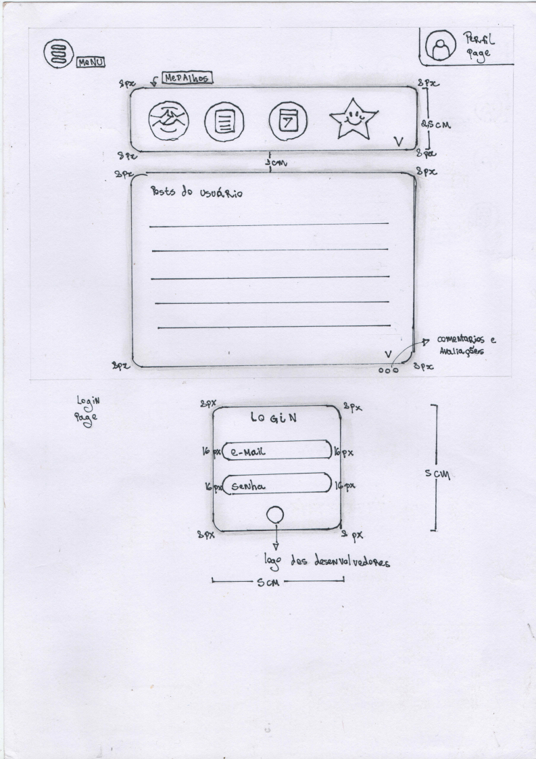

Wireframe
Nesta fase, desenvolvemos wireframes que esboçam a disposição preliminar dos componentes, como botões, menus e áreas de conteúdo. Isso proporciona uma visão abrangente da estrutura do aplicativo antes do design visual completo.

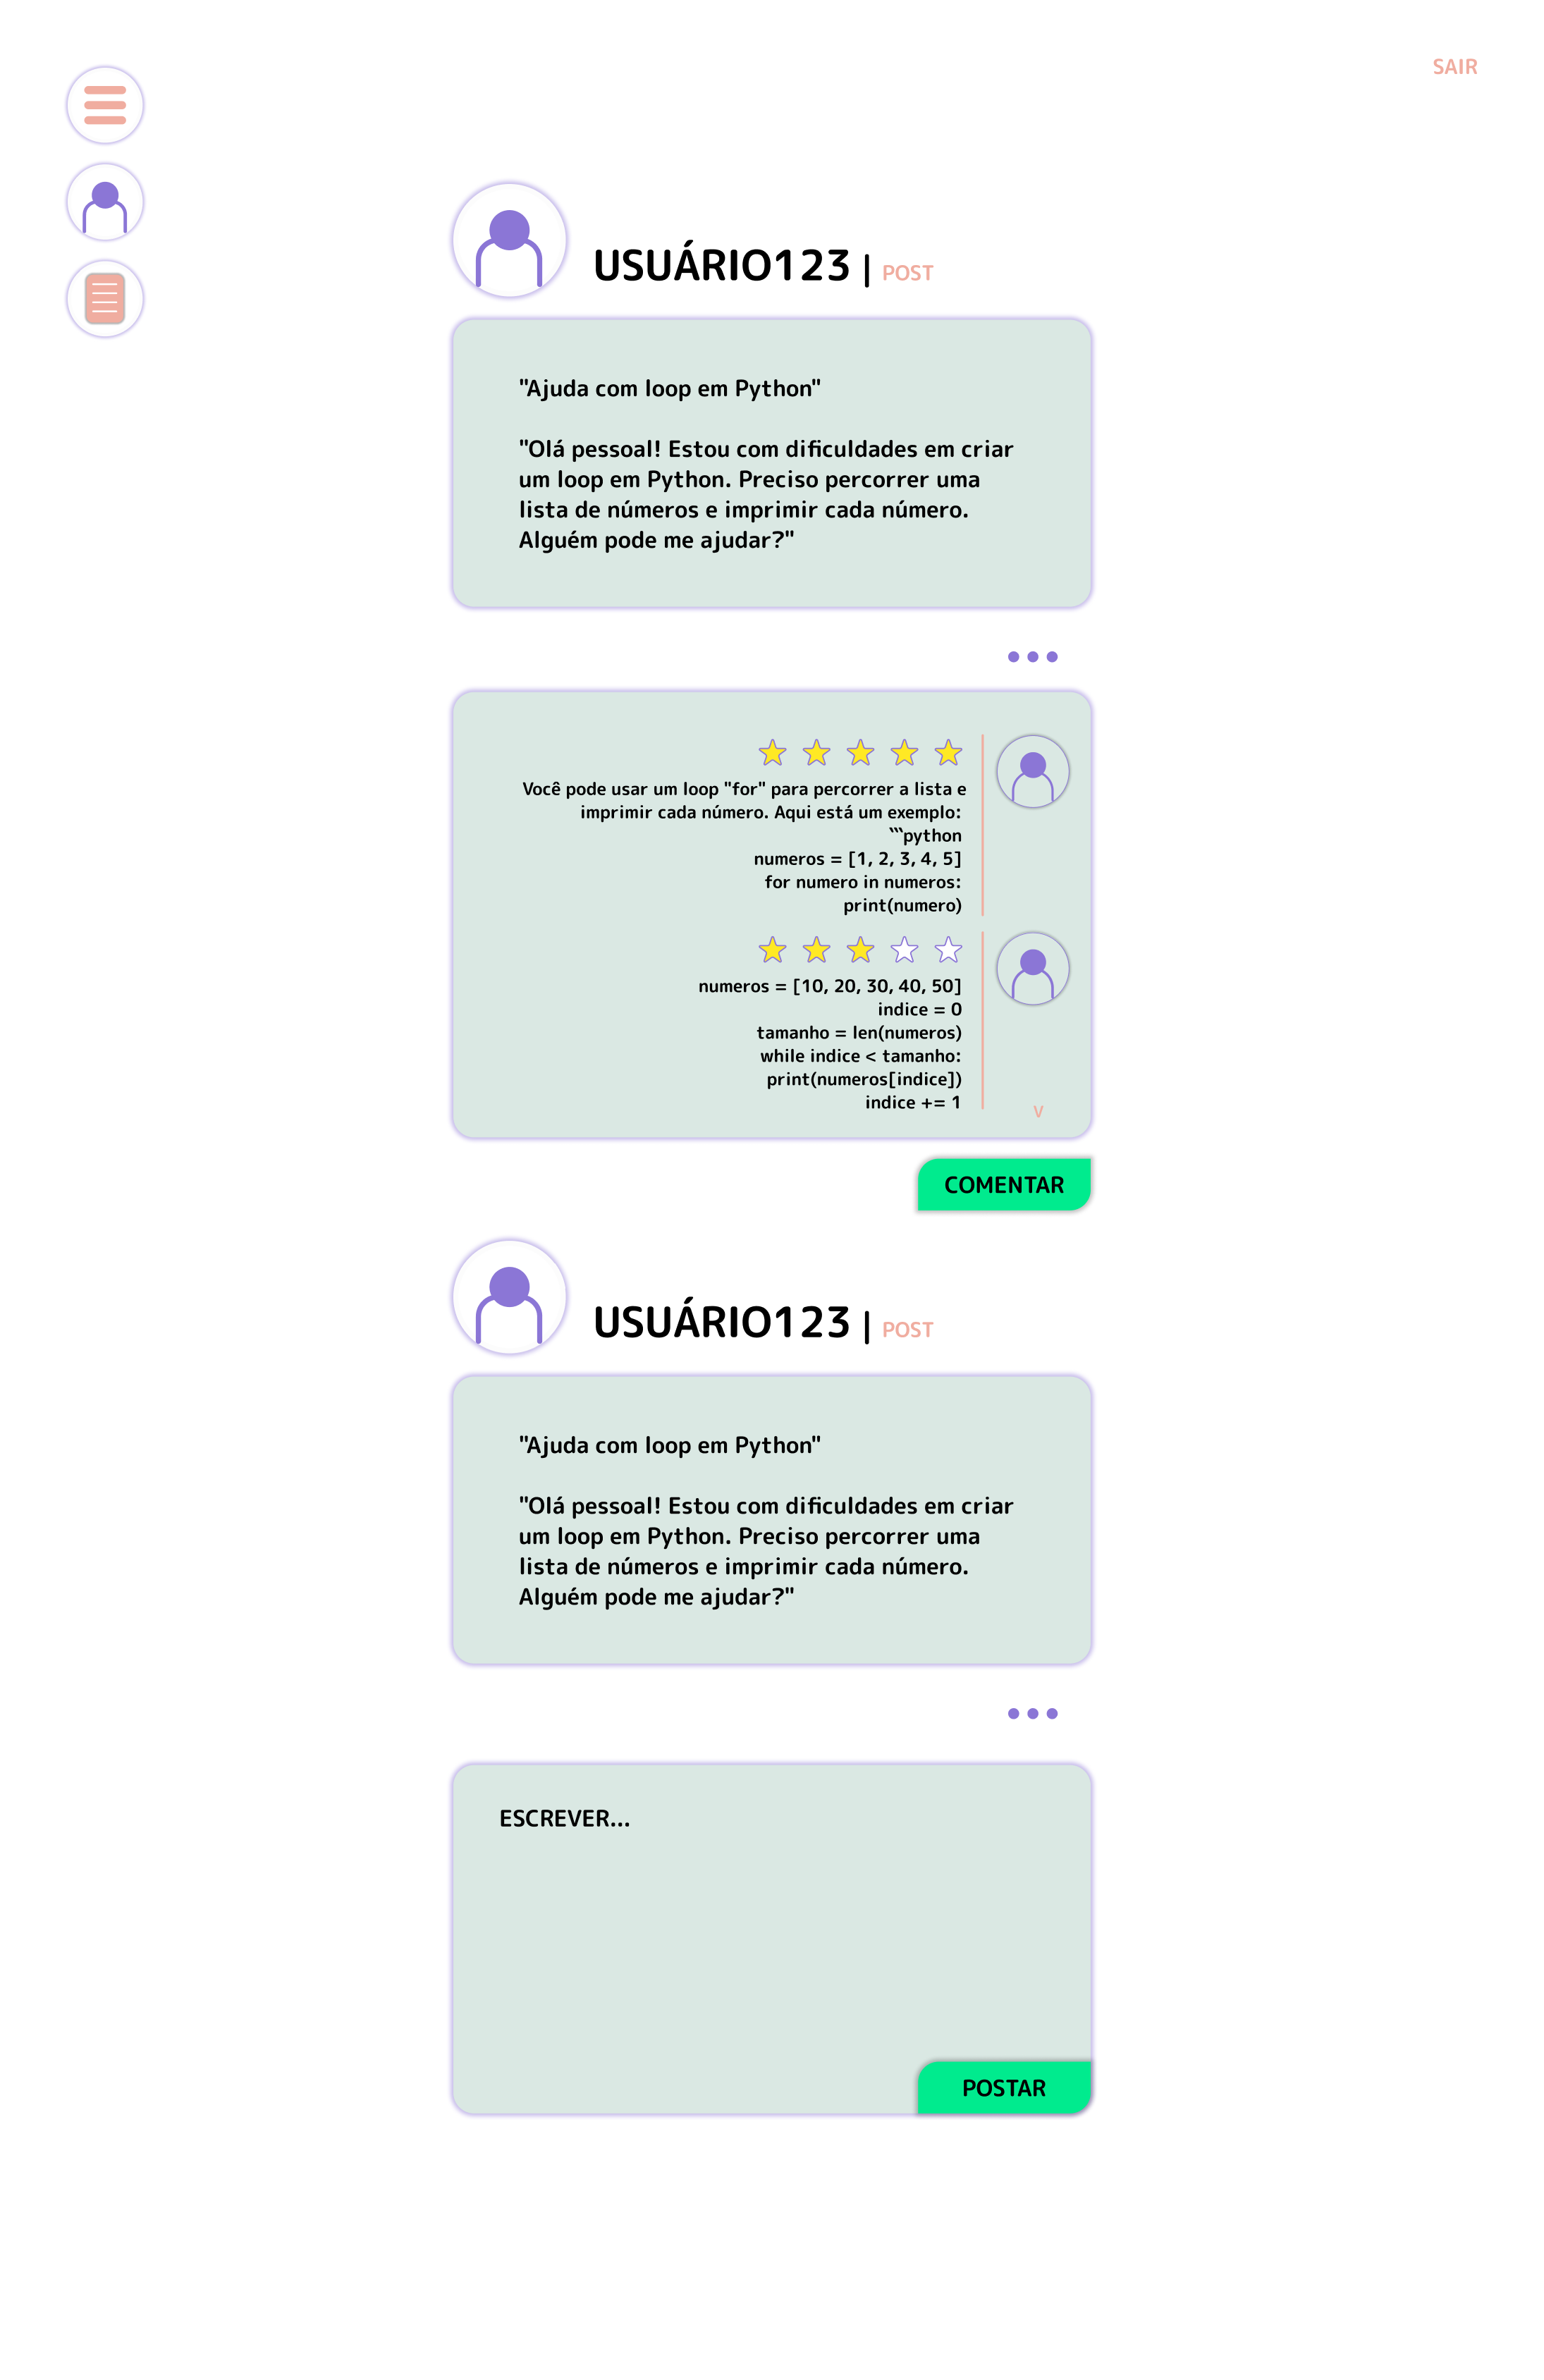

Style Guide
Definimos uma paleta de cores vibrante, combinada com uma tipografia moderna e ícones distintivos, mantendo uma identidade visual unificada em todas as telas do aplicativo. Mais informações podem ser encontradas no documento encontrado no link.

Protótipo de alta fidelidade
Desenvolvemos um protótipo de alta fidelidade que reproduz fielmente a aparência e interatividade do aplicativo. Isso inclui a implementação das diretrizes do Style Guide e a integração das funcionalidades previamente delineadas nos wireframes.

VERSÃO MOBILE

VERSÃO DESKTOP

Avaliação Heurística
Realizamos uma Avaliação Heurística abrangente, aplicando critérios de usabilidade reconhecidos para identificar potenciais obstáculos na interface do usuário. Essas análises fundamentadas fornecem insights valiosos para refinamentos adicionais no design do aplicativo.

1- Visibilidade de qual estado estamos no sistema
Possui: Sim
Como: Cada página da aplicação indica claramente o tipo de funcionalidade em que o usuário está interagindo.

2 - Correspondência entre o sistema e o mundo real
Possui: Sim
Como: Ícones, cores e animações refletem conceitos familiares para os usuários, como uma casa para a página inicial e uma silhueta de pessoa para o perfil.

3 - Liberdade de controle fácil para o usuário
Possui: Sim
Como: Toda liberdade, alinhada com as regras de usabilidade e estrutura da plataforma, é comunicada claramente ao usuário.

4 - Consistência e padrões
Possui: Sim
Como: Cores, tipografia e elementos de design são consistentes e padronizados em toda a plataforma.

5 - Prevenção de erros
Possui: Sim
Como: Utilizamos pop-ups para orientar o usuário e confirmar ações SEMPRE antes de executá-las, minimizando erros.

6 - Reconhecimento em vez de memorização
Possui: Sim
Como: Com tão poucas páginas, a diferenciação de conteúdo e características específicas facilita o reconhecimento do local em que o usuário está.

7 - Flexibilidade e eficiência de uso
Possui: Não
Como: A estrutura de utilização da aplicação já é muito simples, com base em cliques, tornando atalhos ou multitarefas não muito necessários para as funções padrões.

8 - Estética e design minimalista
Possui: Sim
Como: O design segue um formato simples e com cores agradaveis que trasmitem clareza e conforto para os usuários.

9 - Ajude os usuários a reconhecerem, diagnosticarem e recuperarem-se de erros
Possui: Sim
Como: Como mencionado em preveção de erros, pop-ups informam ações do usuário e retornam erros de forma clara, com orientações para resolvê-los se houver e se necessário.

10 - Ajuda e documentação
Possui: Não
Como: A documentação está planejada e será disponibilizada na plataforma à medida que as funcionalidades do projeto amadurecerem.

"Essa heurística está em nossa lista como PRIORIDADE e SERÁ implementada, pois presamos pela clareza e pelo conforto de nossos usuários, dito isto, QUEREMOS DEIXAR CLARO que não desejamos que eles se sintam perdidos e sem amparo em nenhum momento na utilização de nosso produto".

